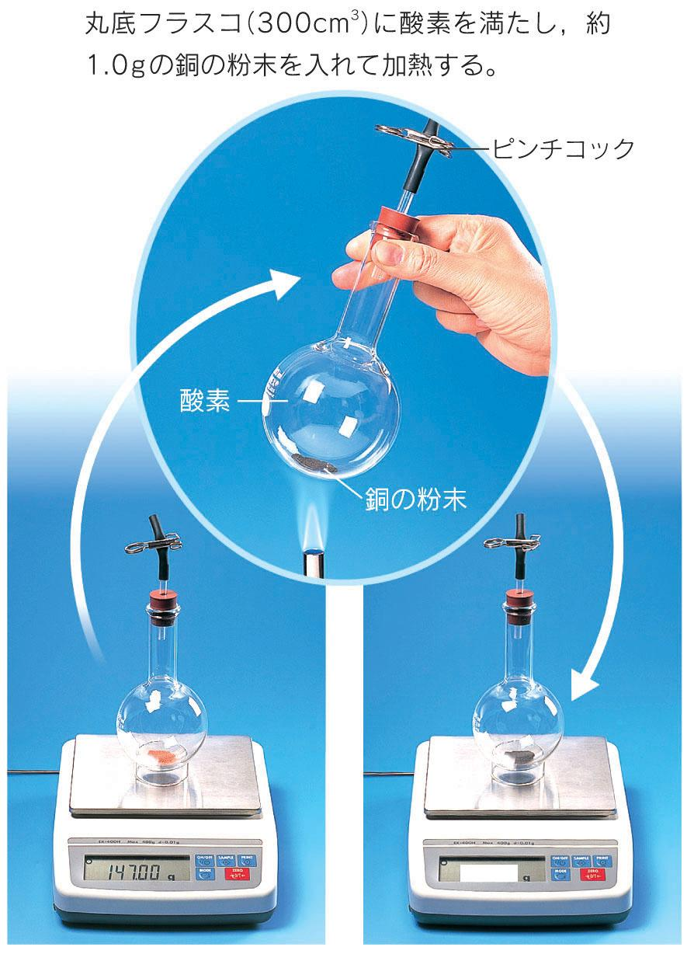
空気中で銅を燃焼させると、質量は増えました。図のように密閉したフラスコの中で銅を燃やすと、燃やす前の全体の質量と比べて燃えた後の全体の質量はどうなるでしょうか？

●自分の考え
① 増える ② 減る ③ 変わらない
●実験結果
はじめの質量（ ）g → 実験後の質量（ ）g

密閉した容器の中で、はじめから酸素の質量も合わせて考えると、
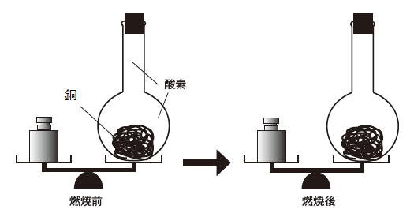
燃焼しても物質全体の質量は変化しないことがわかります。

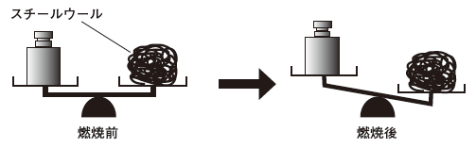
銅もスチールウールも密閉して物質の出入りがない状態で燃焼させると、変化の前後で全体の質量は変化しませんでした。空気中でスチールウールを燃焼させると質量が増えるのは、鉄に空気中の酸素が結びついたからです。

鉄 ＋ 酸素 → 酸化鉄
うすい硫酸ナトリウム水溶液に塩化バリウム水溶液を加えると、白くにごります。これは、次のような化学変化で硫酸バリウムの沈殿ができるからです。
硫酸ナトリウム ＋ 塩化バリウム → 硫酸バリウム ＋ 塩化ナトリウム

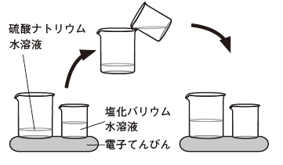
硫酸ナトリウム水溶液と塩化バリウム水溶液をそれぞれ入れた２つのビーカーを一緒にはかった質量と、
２つの液を合わせた後の全体の質量を比べるとどうなるでしょうか？

●自分の考え
① 増える ② 減る ③ 変わらない

●実験結果
はじめの質量 （ ）g
↓
合わせた後の質量（ ）g

準備･･･５００ｍｌペットボトル・気体発生用密閉容器・炭酸水素ナトリウム、うすい塩酸、電子てんびん
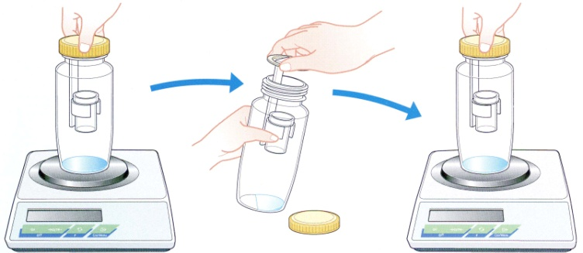
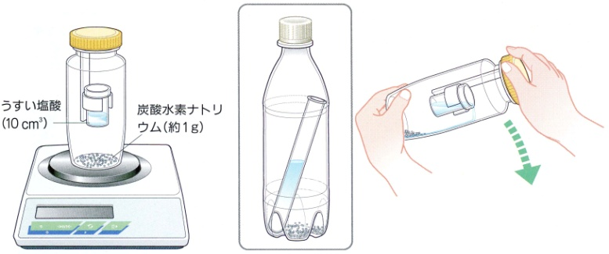
方法

①うすい塩酸と炭酸水素ﾅﾄﾘｳﾑ ②容器を傾けて２つの ③反応が終わったら ④容器のふたをゆるめると、ど
を容器に別々に入れ、容器 薬品を反応させ、気 ふたたび容器全体 のような現象が見られるかを
全体の質量をはかる。 体を発生させる。 の質量をはかる。 確認し、ふたたび容器全体の
質量をはかる。
結果
①のときの質量 | ③のときの質量 | ④のときの質量
① 密閉したままの状態で、反応の前後で全体の質量はどのようになったか？
（ 全体の質量は変わらない ）
② 容器のふたをゆるめたときどのような現象が見られたか？また、その後の容器全体の質量は変化したか？
（ 「シューッ」と音がして気体がもれた。質量は小さくなった。）
③ 塩酸（ＨＣｌ）と炭酸水素ﾅﾄﾘｳﾑ（ＮａＨＣＯ_{３}）の反応の化学反応式を書きなさい。
（ 「シューッ」と音がして気体がもれた。質量は小さくなった。）

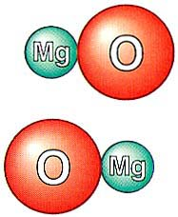
気体が発生する化学変化でも、沈殿ができる化学変化でも、変化する前の物質全体の質量と、変化した後の
物質全体の質量は、変わらないことがわかりました。燃焼のような化合もそうであったように、どのような化
学変化でも、反応にかかわった物質全体の質量は保存されます。これは、化学変化は原子の組み合わせが変る
変化であり、原子が増えたり減ったりすることがないことを示しています。
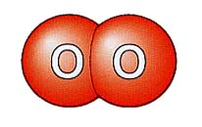
＋ →

いっぱんに化学変化の前後では、その変化に関係している物質全体の質量は変わらない。
このことを（ 質量保存の法則 ）という。今日の実験では気体を逃がさなければ成立している。
物質が（ 化学変化 ）をするとき（ 原子の組み合わせ ）は変化するが、反応の前後で
反応に関係する物質の（ 原子の種類 ）と（ 数 ）は変わらない。

２年 組 番 氏名

